Изготовил тележку для мотора Тохатсу 20 4-х такт. ,Ямаха 15. Для рыбалки выходного дня может и не очень подходит по габаритам. Есть эскизы с размерами.
Описание:- мотор подвозиться к лодке и закрепляется без наклона мотора и других манипуляций;-погрузка в авто в т.ч. мотора на боку без доп.колес;-разборная ,.

Тележка имеет 2 рамы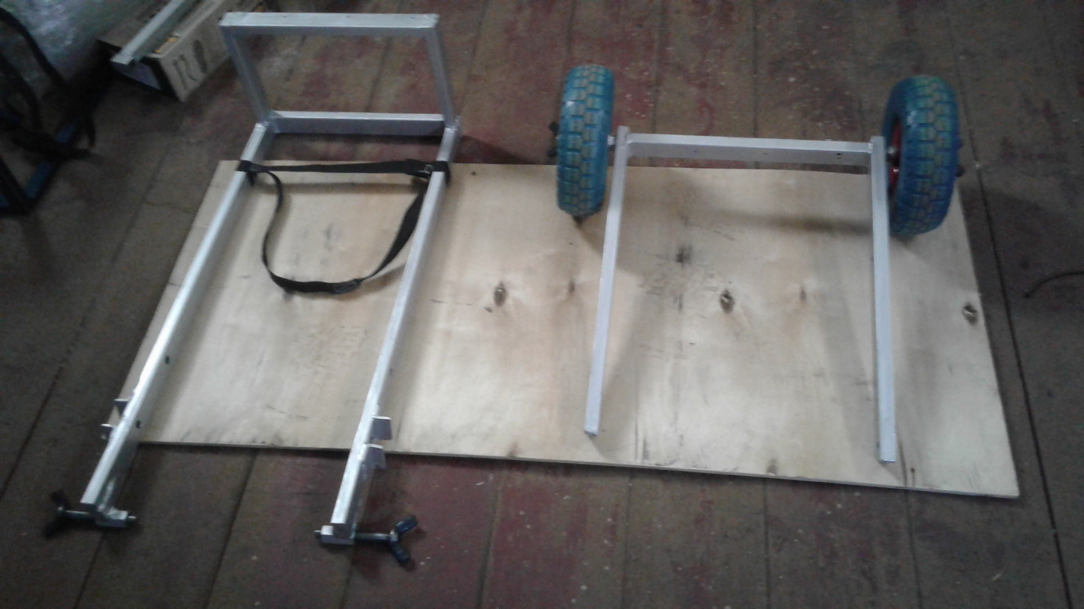
На раме 1 закреплен свободно ремень с 2-мя петлями и ввернутыми винтами-барашками М16 для крепления рамы1 к мотору через трубу скобы. На раме 2 закреплены винтами-барашками М16 колеса.
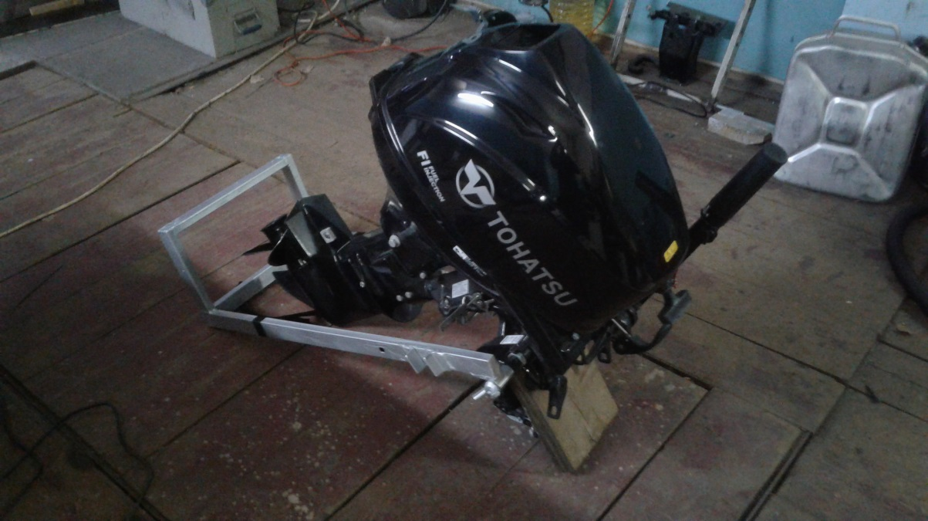
Закрепляем раму1 на моторе. Подсовываем под «ногу» мотора короткую петлю ремня.
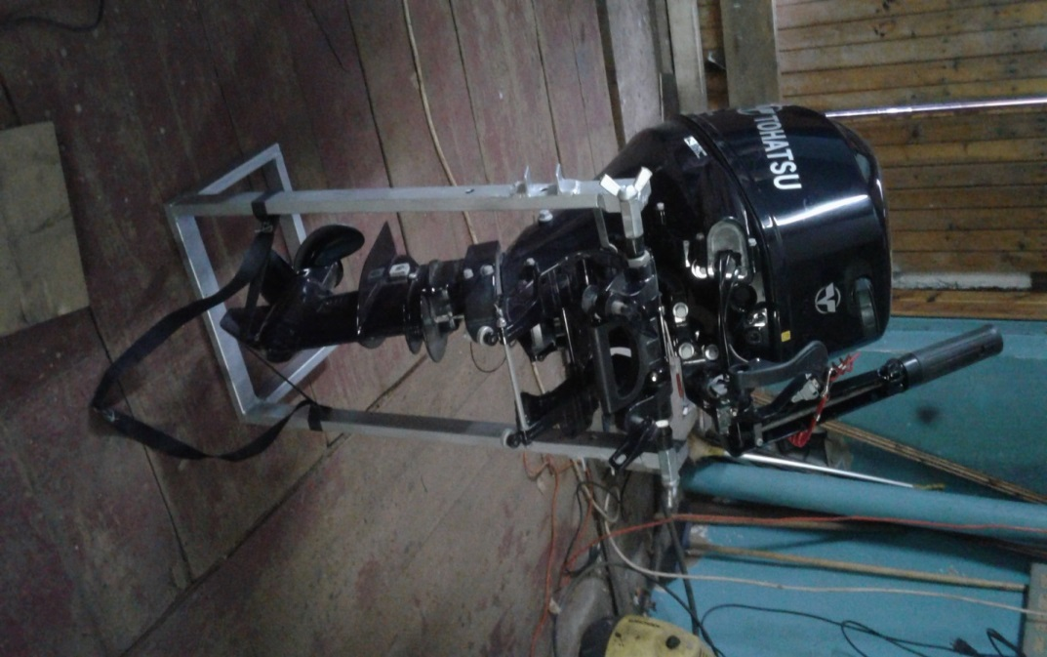
Устанавливаем вертикально.
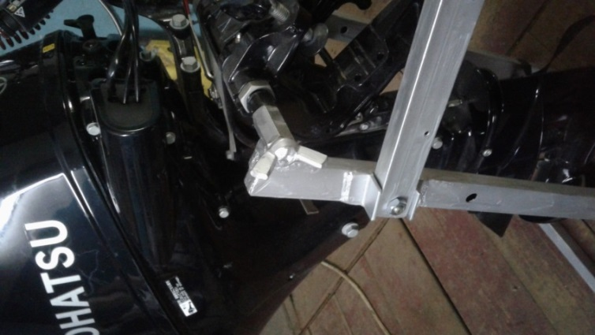
Крепим раму2 к раме1 винтами и гайками М10.
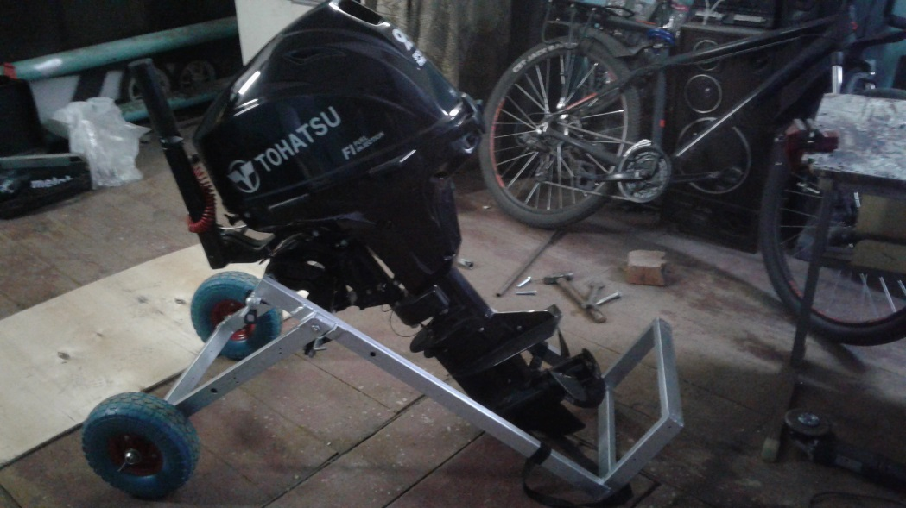
Опускаем из вертикального положения.
.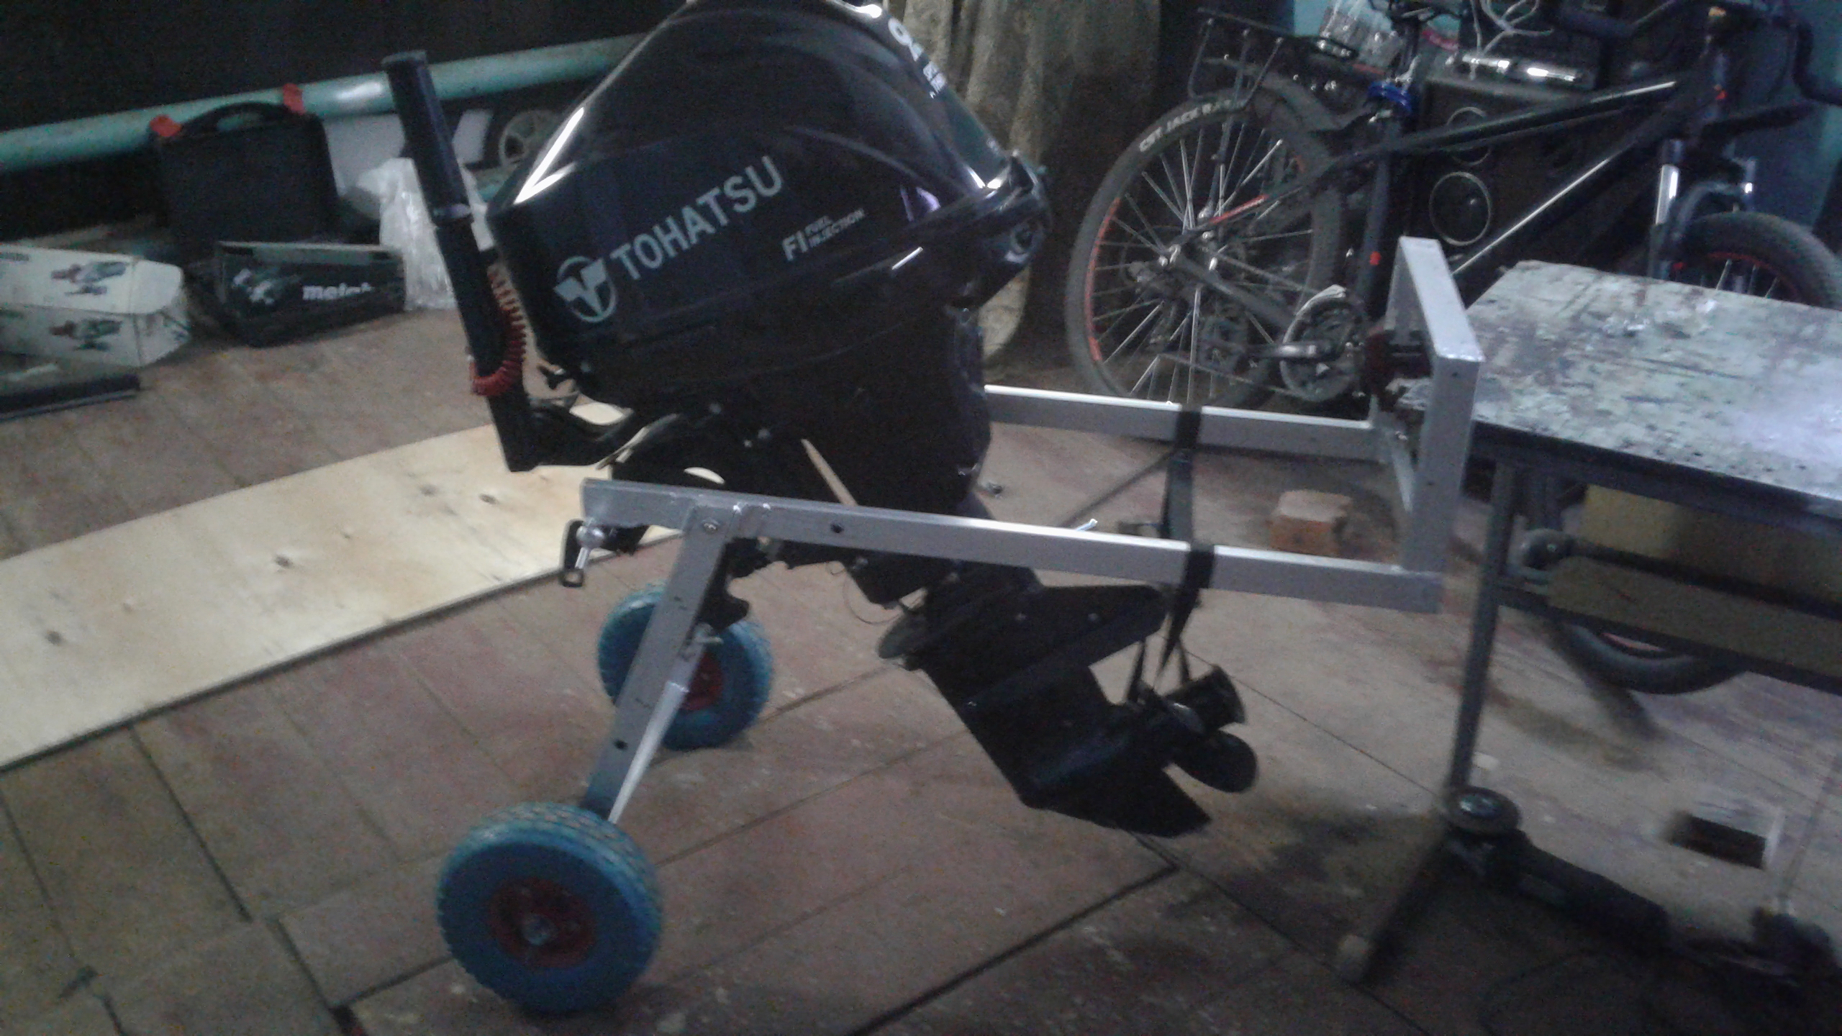
Положение для перевозки к лодке . Фиксация ноги -длинной петлей ремня.
Подготовка к транспортированию
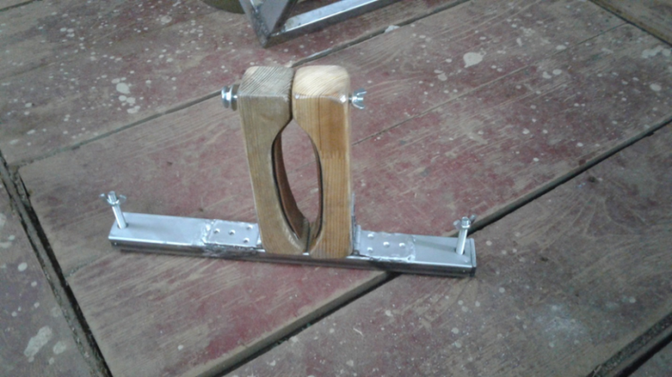
Скоба- для надежной фиксации «ноги» мотора при транспортировании.
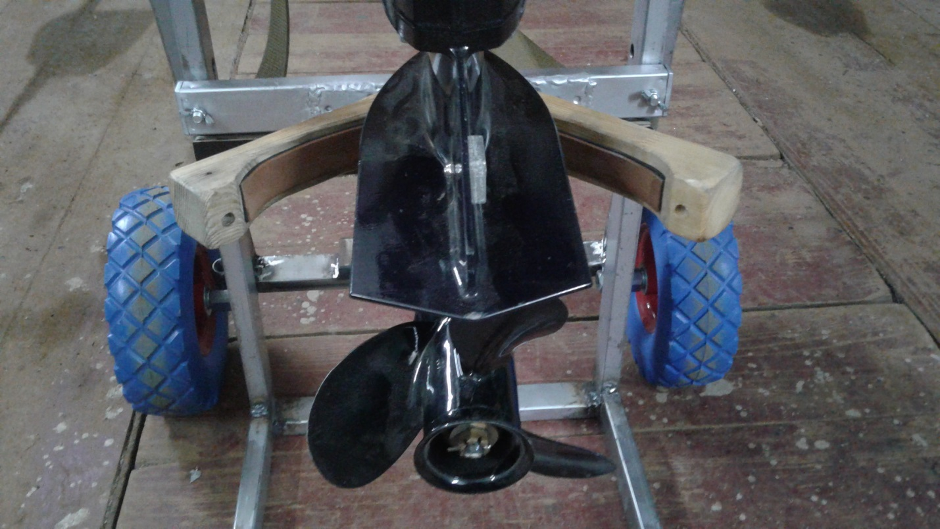
Установка скобы на тележку

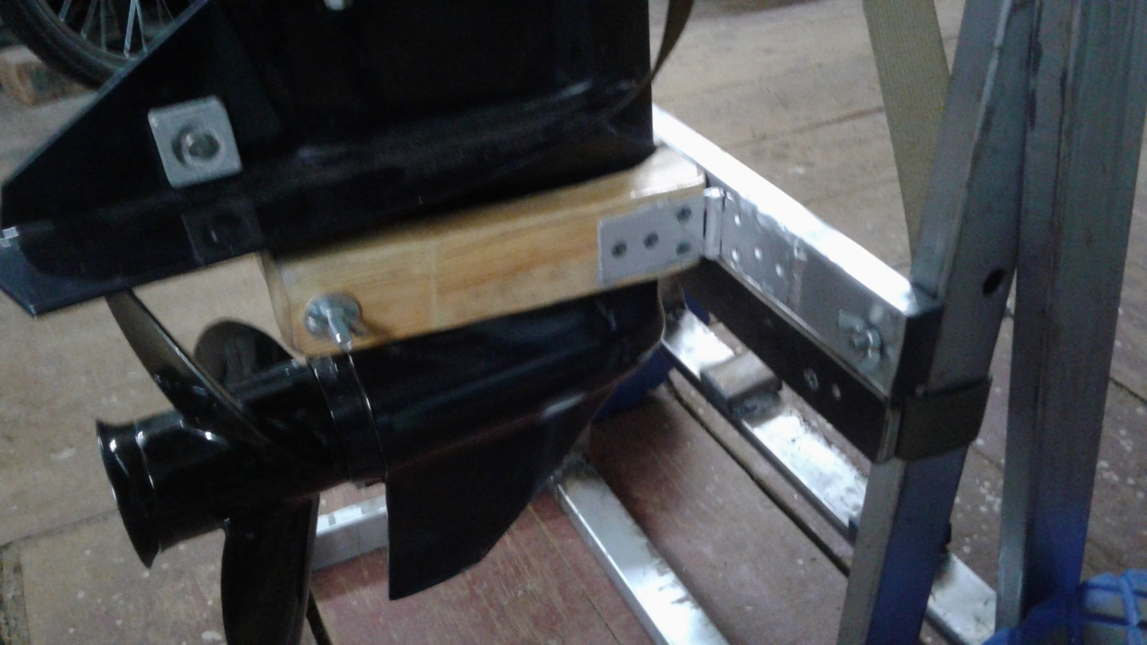
Закрепление «ноги «мотора.

Подготовка тележки для транспортировки мотора в вертикальном положении «головы».

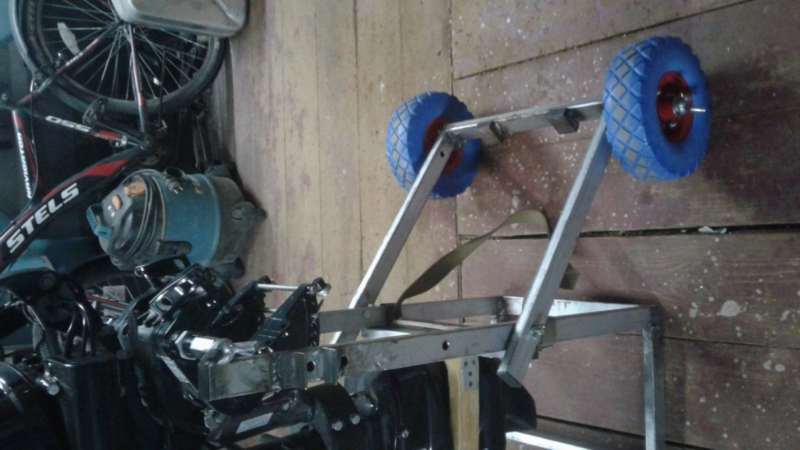
Закрепляем раму 2 внизу. Поворачиваем вверх до скобы мотора.
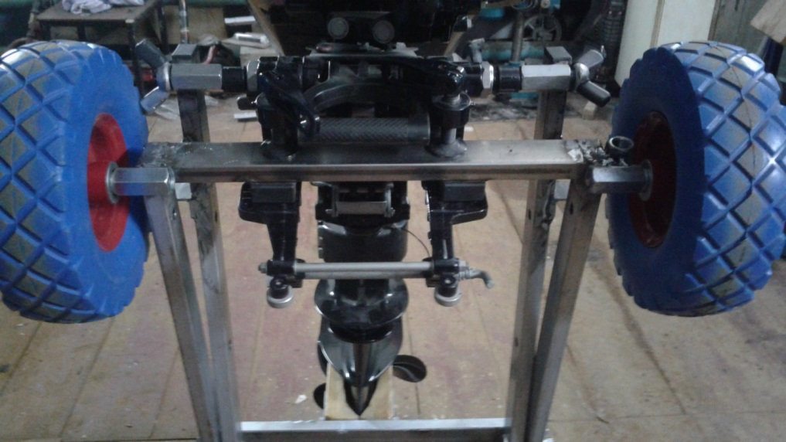
Закрепляем струбцинами скобы мотора. Можно грузить.

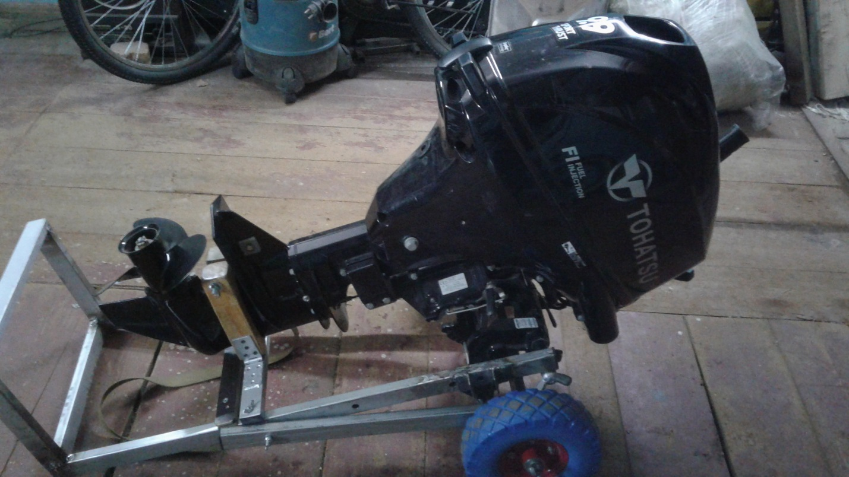
Так будет располагаться в авто. Высота по «голове» 78…80 см.

Подготовка тележки для транспортировки мотора на боку.

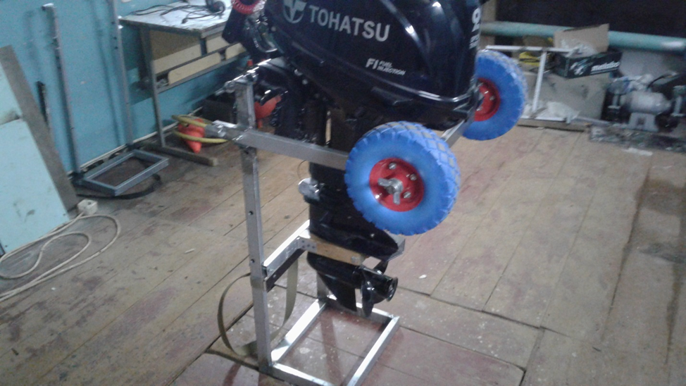
Устанавливаем раму 2 в таком положении. Снимаем колеса.

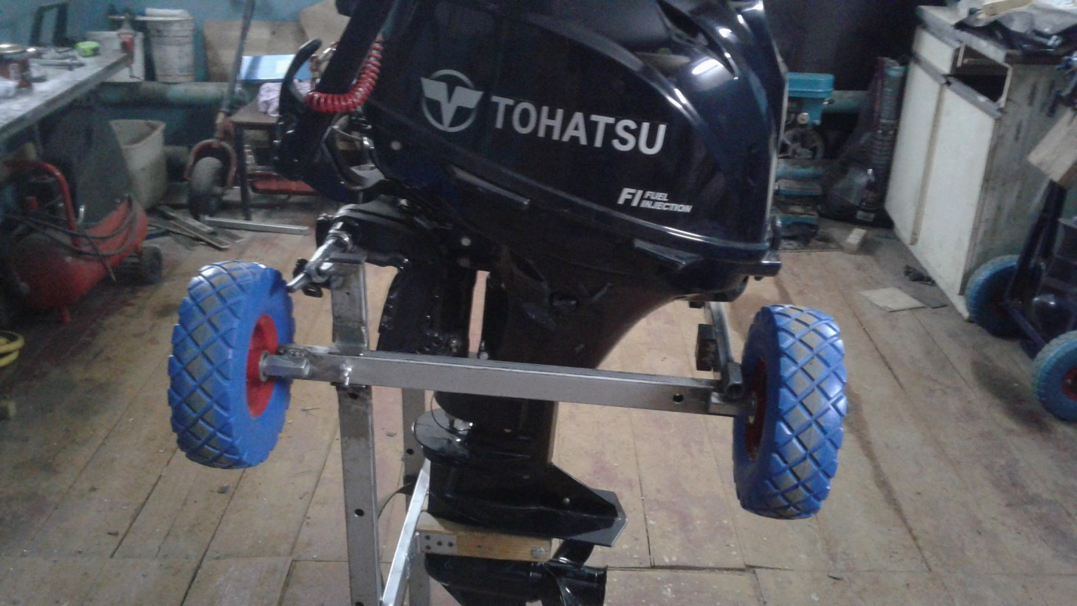
Устанавливаем колеса в другие места крепления(румпель д.б. с этой стороны). Можно грузить.
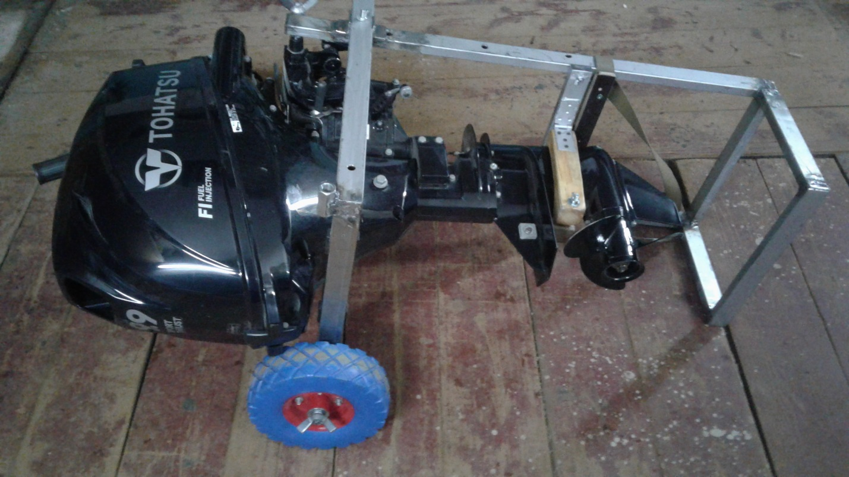
Так будет располагаться в авто. Высота 56…58 см.

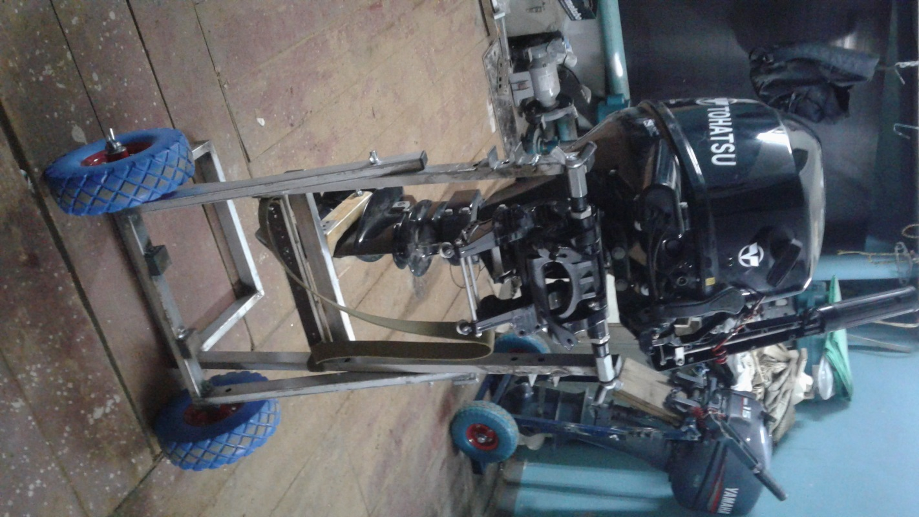

Так мотор хранится. Для перемещения-упереться ногой в поперечину рамы2 и немного наклонить мотор на себя(опора на колеса).

